**Муниципальное образовательное учреждение  
 Шурыгинская средняя общеобразовательная школа**  
  
 Научно – практическая конференция   
 младших школьников   
 «Юный исследователь»

**Лекарственные растения нашего села**

   
 Работу выполнила ученица 2 класса   
 Ерёмина Валерия.  
  
 Руководитель: учитель начальных классов   
 Окорокова Оксана Борисовна.

**Шурыгино, 2012 год**

**Оглавление.**

1. Введение 3
2. Основная часть  
   1. История использования лекарственных растений 4  
   2. Лекарственные растения нашего края 4-5  
   3. Рецепты «бабушкиной копилки» 5-6
3. Заключение 6  
   Список литературы.
4. Приложения. 7-9

2

**Введение.**  
**Актуальность темы:**  
 Каждый человек знает, что растения играют важную роль в жизни человека. Лекарственные растения помогают людям и животным справиться с болезнями. Лекарственные растения – это самый старый метод лечения. Не только наши прабабушки заваривали чаи и делали настои, но и самые первые знахари использовали их в своём лечении. Травы, в основном, полезны против несерьезных заболеваний: простуды, коликов в животе, головной боли и подобных. Но при более серьезных болезнях нужно ВСЕГДА обращаться к врачу. Зимой и весной мы очень часто болеем этими заболеваниями и поэтому мы решили узнать, какими растениями можем лечиться.

**Цель работы**: знакомство с лекарственными растениями нашего села и их использованием в лечении заболеваний.  
 **Задачи:**  
1. Найти литературу по теме исследования.  
2. Побеседовать с бабушкой и провести опрос.  
3. Узнать, как правильно собирать и хранить лекарственные травы.  
4.Собрать рецепты изготовления лекарств из растений, изучение "бабушкиных рецептов";

**Методы:** подборка литературы по проекту; анализ прочитанной литературы; беседа с бабушкой, опрос учителей и учеников.

3

Здесь в зарослях лесных,

Где всё для сердца мило,

Где чистым воздухом

Так сладостно дышать,

Есть в травах и цветах

Целительная сила

Для всех умеющих

Их тайну разгадать.

М. Рязанов.  
**Основная часть.**

1. **История использования лекарственных растений.**  
  
 Уже первобытный человек понял, что природа не только источник продуктов питания, но и первый целитель. Первобытный человек, стремясь, избавиться от болезней понял, что одни растения могут исцелить, а другие могут отравить.

Сведения о лекарственных свойствах растений были известны ещё в древнем Египте.

На Руси с давних времён для лечения многих заболеваний использовали листья, кору, цветы растений.

При царе Иване Грозном на Руси были открыты аптекарские избы, а лекарственные растения привозили из разных стран на вес золота, он приказал снабжать лекарственными растениями не только царский двор, но и армию **(приложение 1).**

Русский царь Пётр Первый издал указ о создании аптекарских огородов, это были небольшие участки земли, на которых выращивали лекарственные растения. По приказу Петра I такие “аптекарские огороды” появились во всех крупных городах при военных госпиталях **(приложение 1).**

В наше время люди тоже активно используют лекарственные растения. Мы провели опрос среди детей ( в опросе участвовало десять человек) и сделали выводы **( приложение 2)**: все знают лекарственные растения, но не знают какую пользу они приносят , и не знают ни одного рецепта.   
 Мы решили выяснить, какие лекарственные растения и способ их применения знают и используют взрослые. В опросе принимали участие 8 взрослых, все знают лекарственные растения, способ их применения, и все ответили, что применяют данные рецепты для лечения в своих семьях.  
   
 **2. Лекарственные растения нашего села.**  
Мы решили отобрать самые известные растения, которые растут в нашей местности и выяснить, как можно их использовать в лечении **(Приложение 3).**

**Душица**

Многолетнее травянистое растение высотой до 60 см. Растет на лугах, окраинах полей, у дорог, среди кустарников, на склонах гор. Обладает успокаивающим действием. Траву душицы используют как приправу вместо черного перца.  
 4

**Календула.**

Однолетнее растение. Как дикорастущее растение встречается редко. Обладает противовоспалительным, успокаивающим действием. Используют при детском диатезе, головокружении, кашле, при ожогах, ушибах, болезнях полости рта.

**Чистотел.**

Многолетнее травянистое растение высотой до 1 метра. Растет как сорняк в садах, огородах, на всей территории края. Сок чистотела применяют для выведения бородавок, мозолей, веснушек и лечения различных кожных заболеваний. Но нужно помнить, что это растение ядовито и использовать его можно только взрослым.

**Шиповник**

Кустарник высотой 100-150 см, с красно-коричневыми блестящими ветвями. Настой из плодов шиповника помогает при простудных заболеваниях, кашле и общем укреплении организма. Он содержит большое количество витаминов.

**3. Правила сбора и хранения лекарственных растений.**  
 Для того, чтобы растение приносило пользу, а не вред, нужно знать правила сбора и хранения лекарственных растений. И самое главное, нельзя применять без рекомендации врача. Один и тот же рецепт может кому-то принести пользу, а кому-то вред. Необходимо хорошо знать растения, которые собирают для последующего употребления. Если нет четкой уверенности в том, что растение именно то, которое будем использовать, лучше посоветоваться со знающими людьми (фармацевтом, агрономом или специалистом-ботаником). В лекарственных целях могут быть использованы все части растения.

Сушите лекарственные растения на воздухе в тени. Особенно хорошие места для подсушивания – дачные чердаки.

При сушке кладите растения по отдельности, между собой растения не должны быть перепутаны.   
Следите, чтобы на растения не попали ни земля, ни песок, ни грязь. Тогда всё пойдёт в дело, ничто не пропадёт. Так же мы сделали памятку по сбору лекарственных растений **(приложение 4).**

**4. Вот несколько рецептов из бабушкиной копилки.**

Компресс из измельченных листьев подорожника накладываю на мозоли на ночь, затем можно сделать ванночку для ног.

Настоем лопуха 2 раза в неделю мажут волосы для их быстрого роста и укрепления

Настой из листьев одуванчика – прекрасное средство от веснушек.

2 столовые ложки кипятят 10 минут. Холодным настоем протирают кожу 2-3 раза в день.

Свежие листья крапивы прикладывают к ранам для их заживления.  
 5

Засахаренные корни употребляют при кашле. Из молодых побегов и листьев готовят салаты, супы. Нежные соцветия заваривают в качестве чая

**Заключение.**

В результате исследования, мы узнали, какие лекарственные растения растут в нашем селе и как их можно использовать в лечении некоторых заболеваний. Но нужно помнить о том, что любое лечение нужно начинать после беседы с врачом.

**Список литературы**

1. Большая детская энциклопедия .

2. З.А. Меньшикова, И.Б. Меньшикова, В.Б. Попов. Лекарственные растения в каждом доме;

3. Красная книга России.

4. А.А. Плешаков. От земли до неба: Атлас - определитель.

5. Ресурсы интернета  
Египетские пирамиды <http://megalife.com.ua/interest/23164-izvestnye-mesta.html>  
Иван Грозный <http://ricolor.org/history/mn/ivgr/i_g/> Петр 1 <http://www.pravmir.ru/printer_3540.html>

Календула <http://show.7ya.ru/private.aspx?RubrID=88343>

Душица <http://lekarstven-travi.ru/shop/Zveroboy-2.html>

Чистотел <http://www.womaninternet.ru/edcontent2/idc/14/id/753>

Шиповник <http://www.odintsovo.info/white/photo.asp?div_id=477>

<http://www.artgide.com/cliparts/1876-.html>

6

**Приложение 1 .**

**Иван Грозный Пётр Первый**

 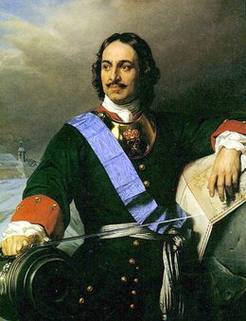

**Приложение 2.**

**Опросник «Знаете ли вы лекарственные растения»**1.Какие лекарственные растения вы знаете?

2. Какие из известных вам лекарственных растений растут в ваших садах и огородах?

3. Использует ли ваша семья лекарственные растения при лечении?

4. Если пользуетесь, то укажите, какие растения и при каких заболеваниях?

7

**Приложение** 3.  
 **Лекарственные растения нашего села.**

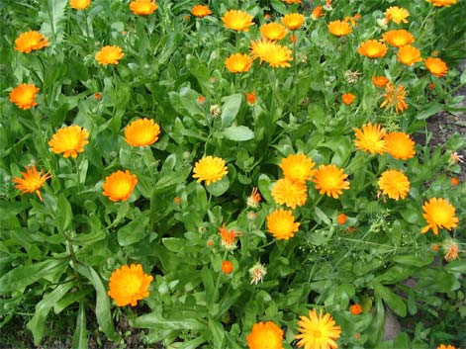 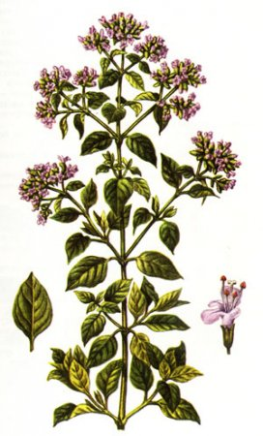

**Календула Душица**

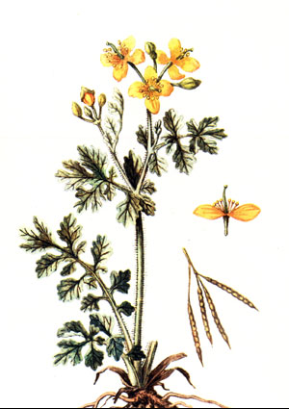 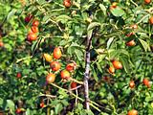

**Чистотел**  **Шиповник**

8  
 **Приложение 4.**  
 **Памятка   
 «Как правильно собирать лекарственные растения»  
   
равило 1: что собирать.**  
Следует точно научиться отличать растения, которые собираешь, и знать какие части растений имеют лечебное значение (цветки, листья, стебли).  
  
**Правило 2: когда собирать.**  
Лекарственные растения обладают целительной силой в определённые месяцы. Собирай точно в сроки. Собирать нужно в сухую погоду.  
   
**Правило 3: как собирать.**  
Заранее запасись всем необходимым для сбора ( ножами, ножницами, наволочками, или матерчатыми мешочками.   
 **Правило 4: где собирать.**  
Нельзя собирать возле дорог, где часто проезжают машины, там, где применялись ядохимикаты, так как растение накапливает вредные вещества. Нельзя собирать там, где растений мало.   
  
**Правило 5: собирая, охраняй.**  
Многие лекарственные растения стали редкостью. Так у нас стало мало душицы. Даже если на месте сбора растений много, бери ровно столько, сколько нужно. Обязательно оставь несколько крепких, здоровых растений. Не рви с корнем. Пользуйся ножиком или ножницами.

9